Lækker kolonihave fra 2020
Romaltparkens hovedgade 94.
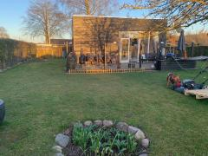
Huset er 40 kvm plus 12 kvm hems.
Der er køkken/alrum, soveværelse, badeværelse med brus og toilet, samt hems.
Huset opvarmes med varmepumpe.
Nem overskuelig have med enkelte blomsterbede, æbletræer, hindbær, jordbær og rabarber.
Der er 2 udgange i huset, hvor der er adgang til 2 træterrasser, den ene med fuld sol hele dagen den anden kan eftermiddags og aften solen nydes.
Vurderingspris 310.849 eksl. løsøre
Salgspris incl. løsøre 270.000
Kontakt Jeanette tlf 29871973

